情報Ⅰ No.17-2

プログラミング③

年 | ２ | 組 |  | 番 |  | 名前
2025©Assumption-Kokusai

第３章 コンピュータとプログラミング 第２節アルゴリズムとプログラミング
６．７．８．アプリケーションの開発①②③【教科書P140－145】
☞ドローンをプログラミングで動かしてみよう。

TRY４ ドローンを離陸させて、目的地で着陸させよう（基本操作）
◇手順１ 下のスライドを参考にプログラムを入力する
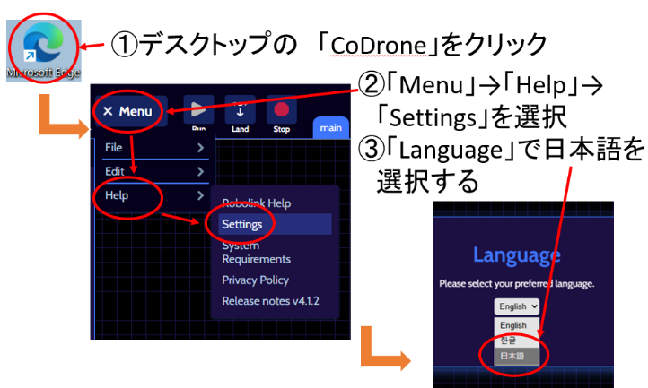 | 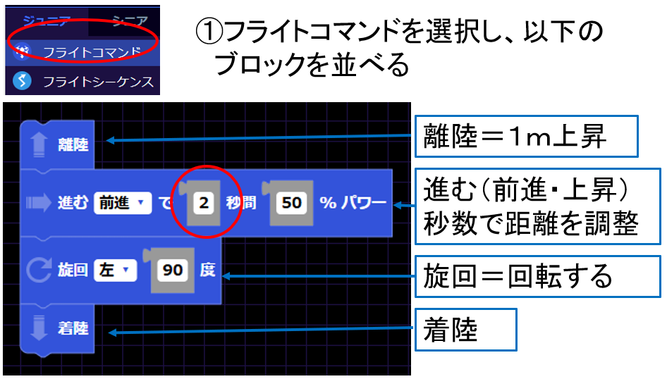
☞２枚目のスライドの数値を自分で考え、目的の場所に着陸するプログラムを作ろう
プログラムの流れ：離陸→前進→旋回（回転）→着陸 ※旋回の角度も変えてもよい

◇手順２ ＰＣとコントローラー・ドローンを接続する
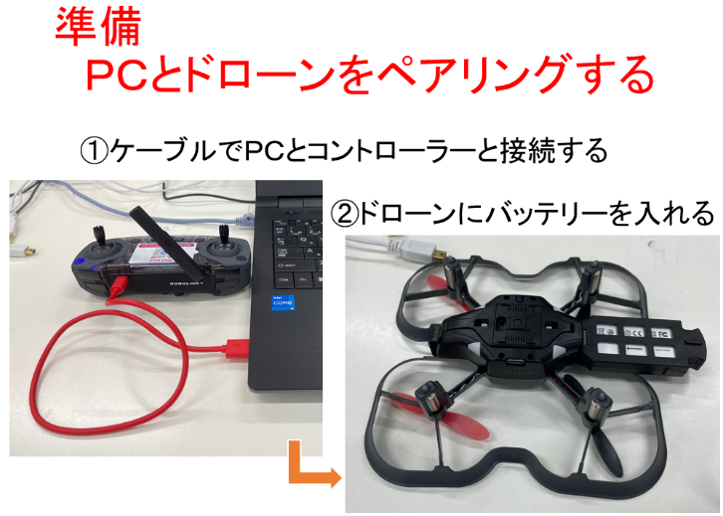 | 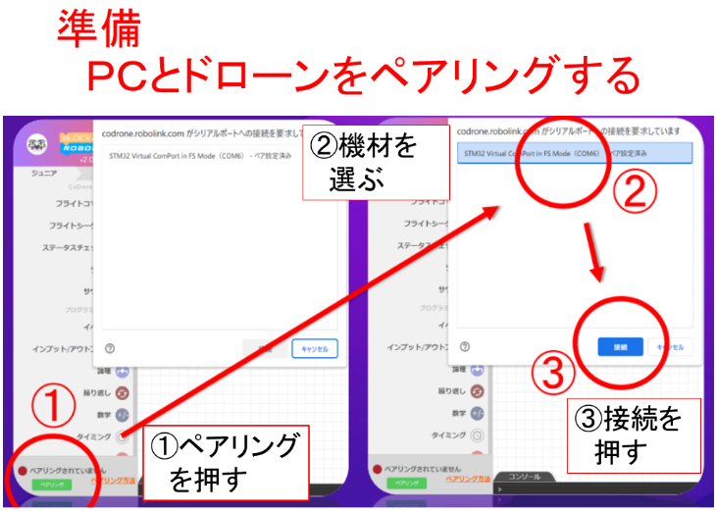
プログラムを実行する  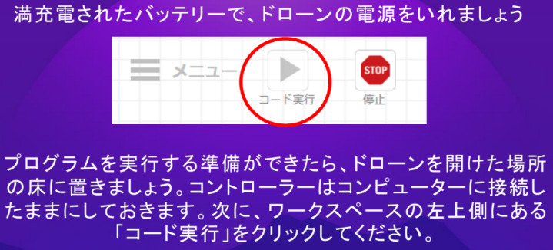 | 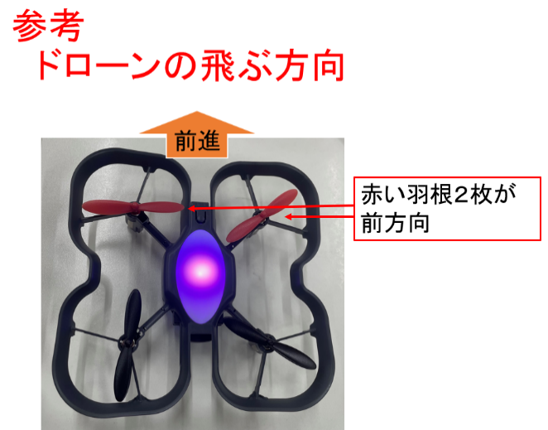

◇ワークシート ※一人1回は必ずプログラミングを入力する（内容は相談してよい）
 | 担当  （名前） | プログラム  （例）前進2秒 パワー50％ | 結果と改善  （例）50cmくらいで不足→数を増やす
1回

2回

3回

4回

5回

6回

※成功したチームは、上昇・下降させたりプログラムを工夫して、その内容も書いてください。

TRY5 ドローンを離陸させて、目的地で着陸させよう（応用）
◇手順１ 下のスライドを参考にプログラムを入力する
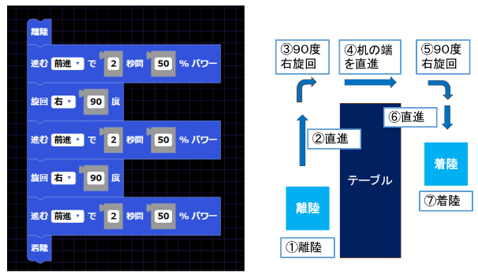

◇ワークシート ※一人1回は必ずプログラミングを入力する（内容は相談してよい）
 | 担当  （名前） | プログラム  （例）前進2秒 パワー50％ | 結果と改善  （例）50cmくらいで不足→数を増やす
1回

2回

3回

4回

5回

6回

※成功したチームは、上昇・下降させたりプログラムを工夫して、その内容も書いてください。

【確認課題】調べよう・考えよう！
１．ドローンショーでは、どのような工夫がされているだろう。
工夫や仕組みなどしらべて、箇条書きで３つ書きましょう。
（例）どうやって動かしている？万博では何機くらい飛ばした？落ちることはあるのか？

【振り返り】No.17-2の授業で学んだこと、思ったこと、考えたことを箇条書きで3つ書きましょう。

